KONFIGURASI FIREWALL DI MIKROTIK

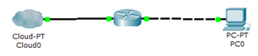
Berikut ini adalah Step by Step Konfigurasi Mikrotik Firewall dengan IP Address WAN adalah 172.168.10.1 dan IP Address LAN adalah 192.168.10.100
1.buka aplikasi winbox
2.Untuk memulai mengatur ip address, kita pilih menu : IP –> ADDRESS. setelah itu pilih tanda + untuk menambah ip address yang au dipakai seperti dibawah ini :
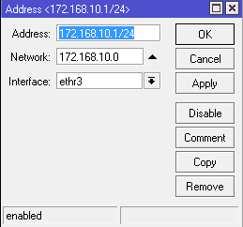
Eth 3
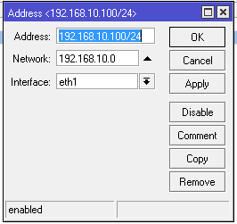
Eth 1
3.setelah mengatur ip address,kemudian atur lah DHCP setup dengan cara IP >> DHCP .setelah masuk ke dhcp pilih dhcp setup :
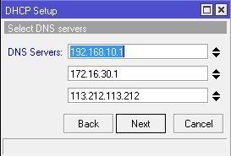

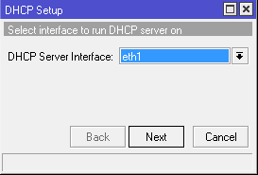

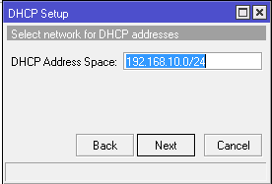

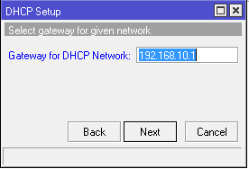

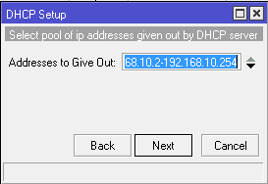

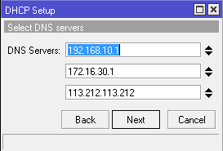
kemudian setelah itu mengkonfigurasi barulah :
A. MEMBUAT FIREWALL UNTUK MEMBLOCK AKSES INTERNET DARI 1 IP ADDRESS CLIENT.
1.pilih IP >> firewall kemudian buat lah new firewall dengan cara seperti dibawah ini:
- Buat New Firewall Rules, kemudian pilih “GENERAL“, pilih Chain : “FORWARD”.
- setelah itu pilih Source Address dengan IP Address dari Client yang akan kita Block. Seperti Client dengan IP : 192.168.10.98.
- Pada pilihan Out Interface kita isi dengan interface : eth3
- kemudian pilih “ACTION”, dan pilih : “DROP”.
- apabila ada Client dengan IP : 192.168.10.98 yang akan mengakses internet dengan OUTGOING melalui Interface eth3, maka koneksi ini akan di DROP oleh Mikrotik.

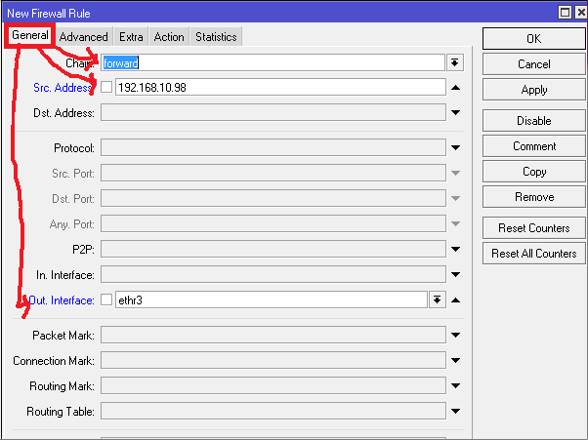

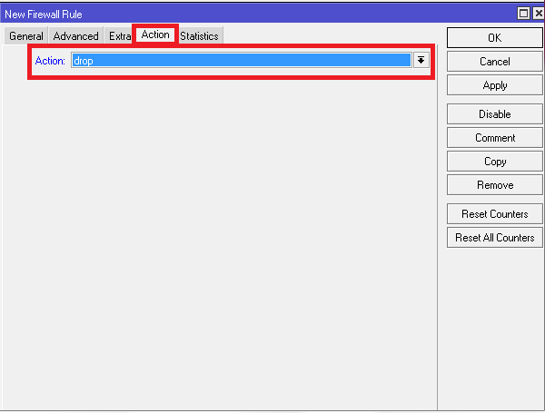
B.MEMBUAT FIREWALL UNTUK MEMBLOCK AKSES INTERNET DARI 1 MAC ADDRESS CLIENT.
1.kemudian yaitu memblock akses internet dari 1 mac addres client , untuk memblock akses internet dari 1 mac addres client caranya sama yang berbeda hanya pada memblock akses internet dari 1 mac addres clientkita menggunakan advend untuk mencantumkan mac address, cara sebagai berikut:
- Buat New Firewall Rules, kemudian pilih “GENERAL“,dan pilih Chain : “FORWARD”.
- Out Interface kita isi dengan interface : eth3
- Selanjutnya pilih “ADVANCED”, isikan pada “Source Mac Address” dari pada Mac Address yang dimiliki oleh Client/mac Address kita sendiri, yang akan kita Blokir akses internetnya.contohnya : E8:9A:BF:B3:6F;32
- kemudian pilih “ACTION”, lalu pilih : “DROP”.
- Japabila ada Client yang mempunyai Mac Address sesuai Mac target yang akan mengakses internet dengan OUTGOING melalui Interface eth3, maka koneksi ini akan di DROP oleh Mikrotik.

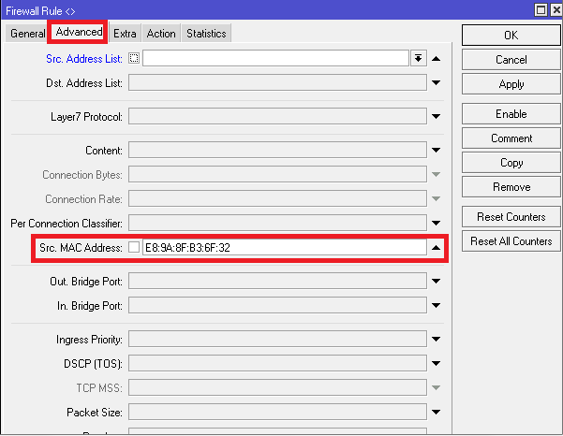

C.MEMBUAT FIREWALL UNTUK MEMBLOCK AKSES INTERNET DARI SEKELOMPOK IP ADDRESS CLIENT.
- Pertama kita buat lebih dulu sejumlah IP Address yang mau diblock pada menu Firewall –> Address List. contohnya kita berikan nama “blok ip”.
- Buatlah sejumlah daftar IP Address Client dari LAN kita yang akan di block akses internet-nya.
- Setelah itu kita buat sebuah New Firewall Rules, pilih “GENERAL“,kemudian pilih Chain : “FORWARD”.
- Out Interface kita isi dengan interface : eth3
- Selanjutnya pilih “ADVANCED”, isikan pada “Source Address List” dari Daftar Address List yang telah di buat untuk memblokir akses internetnya. lalu pilih nama yang sudah buat tadi : “blok ip”.
- kemudian pilih “ACTION”, lalu pilih : “DROP”.
- apabila ada client dengan IP Address yang terdaftar pada “blok ip” yang akan mengakses internet dengan OUTGOING melalui Interface eth3, maka koneksi ini akan di DROP oleh Mikrotik.

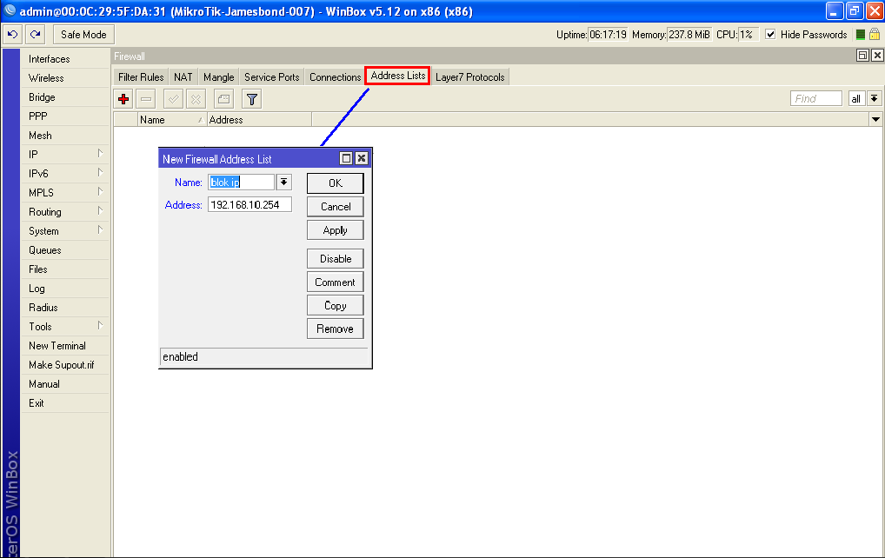
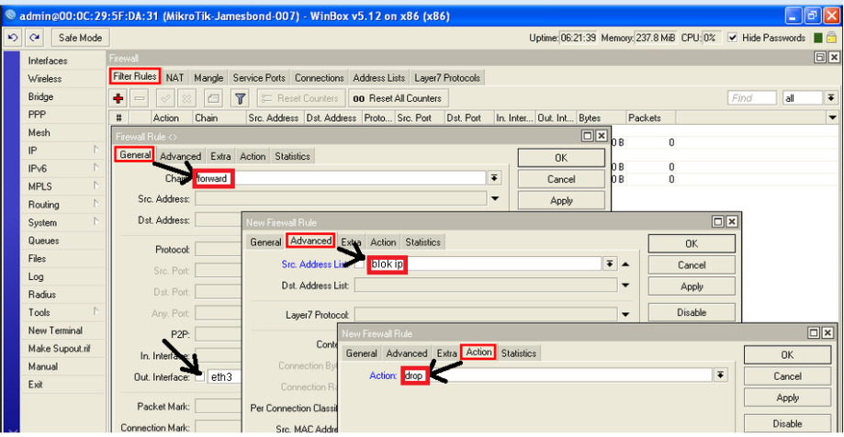

D.MEMBUAT FIREWALL UNTUK MEMBLOCK AKSES INTERNET DARI SEKELOMPOK IP ADDRESS ATTACKER.

- Pertama kita buat lebih dulu sejumlah IP Address yang mau diblock pada menu Firewall –> Address List. contohnya kita berikan nama “attacker”.
- Setelah itu buatlah sejumlah daftar IP Address Client dari LAN kita yang akan di block akses internet-nya.
- Kemudian kita buat sebuah New Firewall Rules, pilih “GENERAL“,kemudian pilih Chain : “FORWARD”.
- Out Interface kita isi dengan interface : eth3
- Selanjutnya pilih “ADVANCED”, isikan pada “Source Address List” dari Daftar Address List yang telah di buat untuk memblokir akses internetnya. lalu pilih nama yang sudah buat tadi : “attacker”.
- kemudian pilih “ACTION”, lalu pilih : “DROP”.
- apabila ada client dengan IP Address yang terdaftar pada “attacker” yang akan mengakses internet dengan OUTGOING melalui Interface eth3, maka koneksi ini akan di DROP oleh Mikrotik.

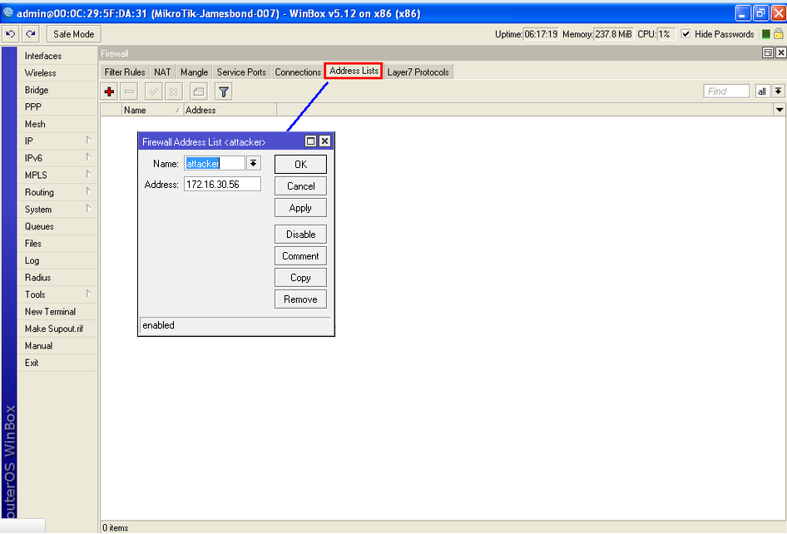

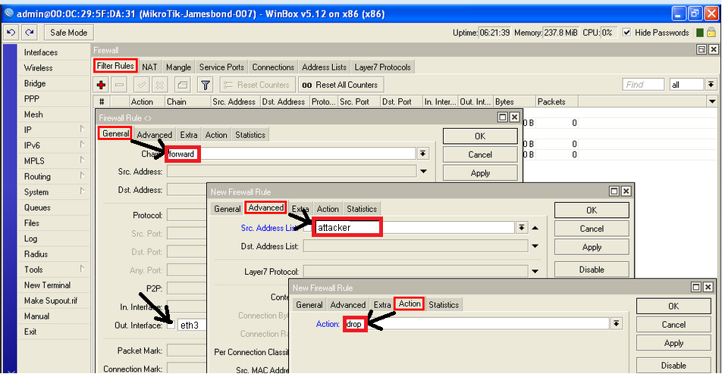

E.MEMBUAT FIREWALL UNTUK MEMBLOCK AKSES INTERNET DARI CLIENT KE SUATU WEBSITES TERLARANG

- Buat New Firewall Rules,pilih “GENERAL“, lalu pilih : “FORWARD”.
- pilih Destination Address dengan IP Address dari websites yang mau kita Block. Misalnya Websites http://www.pcr.ac.id dengan IP Public : 113.212.118.174
- Out Interface isi dengan interface : eth3.
- kemudian pilh “ACTION”, kita pilih : “DROP”.
- apabila ada Client dari jaringan LAN kita yang akan mengakses Websites http://www.pcr.ac.id dengan IP Public :113.212.118.174 dengan OUTGOING melalui Interface eth3, maka koneksi ini akan di DROP oleh Mikrotik.

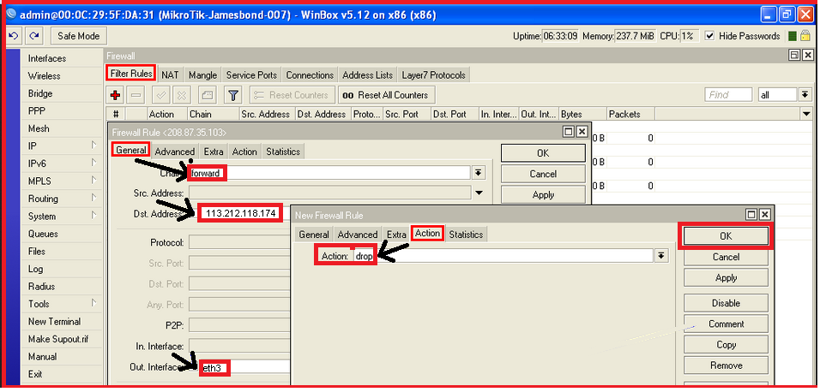

Setting Ip Address

Tambahkan 2 Ip Address sbb.

IP Address Komputer/Laptop.

Masuk Pada Winbox, klik IP > Address kemudian tambahkan Ipnya.
Address : alamat ip komputer/laptopmu /24 berarti menggunakan subnetmask /24
Network :network address dari ip address
Interface : ether1 (port yang terhubung ke mikrotik)
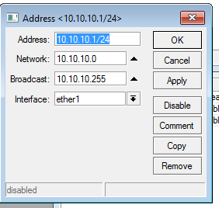

IP Address Router.
Address : alamat ip router /24 berarti menggunakan subnetmask /24.
Network :network address dari ip address
Interface : ether2 (port yang terhubung dengan internet)

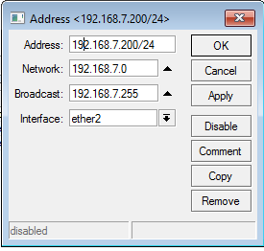

Konfigurasi NAT

Konfigurasi ini berfugsi agar kita dapat terhubung dengan internet.
IP > Firewall > NAT > klik tanda + merah > klik pada Chain pilih srcnat dan Out Interface ether2
Kemudian Klik Tab Action pilih Masquarade. Klik Ok.
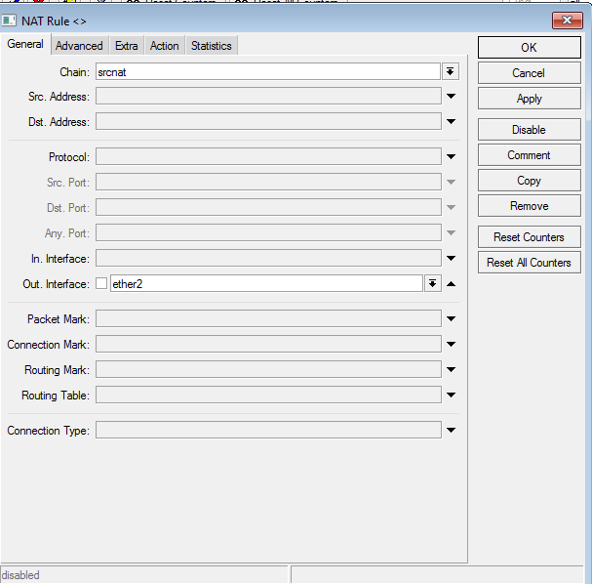

Tambahkan Gateway
Gateway disini berfugsi sebagai perangkat yang digunakan untuk menghubungkan satu jaringan komputer dengan satu atau lebih jaringan komputer yang menggunakan protokol komunikasi yang dari hope satu ke hope yang lain.

IP > Route > klik tanda merah. Isikan pada Gateway masukkan ip sperti berikut.
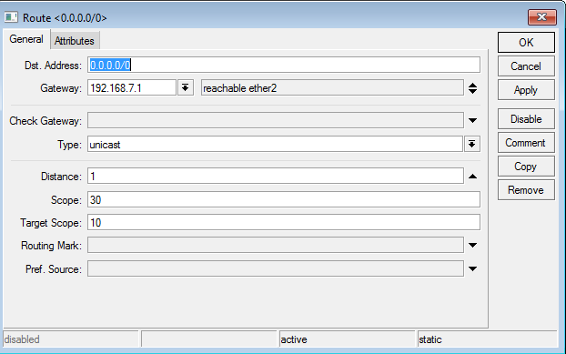

Setting Firewall
IP > Firewall > Filter Rule > klik tanda merah.
Pada Chain kita pilih forward maksudnya alamat ip address pada Dst.Address (alamat address situs yang akan diblok, disini menggunakan ip 31.13.95.36 adalah ip facebook.com “cara cek ip masuk ke cmd, ketikkan facebook.com enter. Kemudian akan keluar ip address dari facebooknya.”)
Src Address adalah alamat dari ip address komputer/Laptop kita. Tetapi jika dibelakang ditambahkan /24 maka semua ip address yang bersubnetmask /24 juga akan mengalami tindakan yang sama.
Out Interface :ether2 adalah interface yang terhubung ke internet.

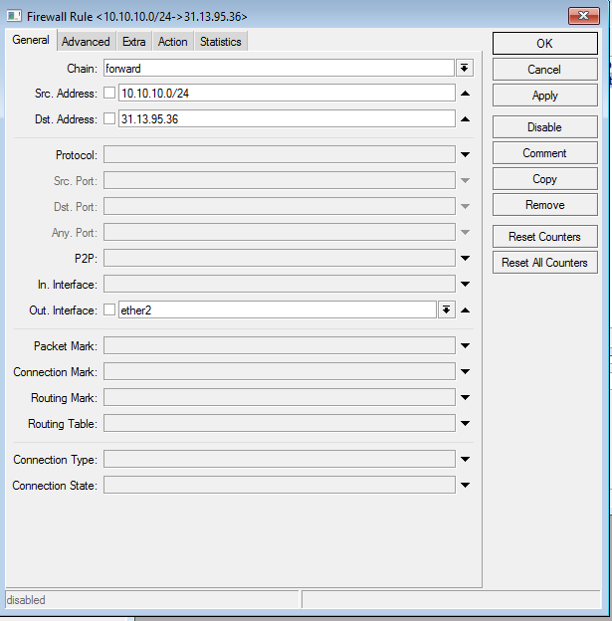
Kemudian di tab action pilih drop. Artinya jika kita mengakses situs facebook.com maka secara otomatis akan terblok oleh router mikrotik.
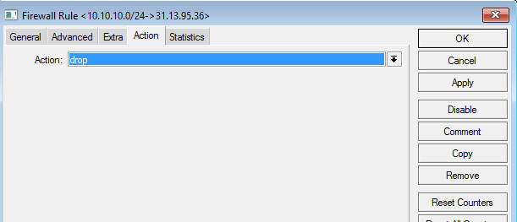

TES
Buka situs www.facebook.com pada browser anda. Jika web tidak bisa diakses dan disisi lain untuk mengakses situs lain bisa itu berarti konfigurasi anda telah BERHASIL
Disini saya tidak memberi hasil dari blok situs facebook.com karena lupa mengcapture nya

